**点云数据上的曲线测量**

李基拓 2017-05-19

目前的版本中，具有两点间直线距离计算、截面曲线长度计算等功能。本方案主要针对点云数据上两点间曲面距离计算。

**一、点云数据上两点间直线距离计算**

对于两点之间直线距离测量、其定义与方法相对直观和容易，不细述。

**二、点云数据上截面曲线长度计算**

目前版本中的截面曲线通过将以下方式获得：对于平面∏，将点云数据中到∏距离为δ的点投影到∏；在环向方向上每隔一点的角度，在径向方向上取投影点的中间位置点，并顺序连接起来构成截面曲线。

上述方法是对δ高度内人体截面曲线长度的平均，与真实人体之间，或存在一定的误差。

建议：对∏邻域内的点云数据构建局部曲面，并通过该区域与∏求交，获得截面曲线，并计算曲线长度。

**三、点云数据上两点间曲面距离计算**

具体步骤如下：

**1. 临近点关系构建**

采用K-d tree、或栅格等类似的数据结构对点云数据管理，方便每个点找到其邻接点。

需要注意对点云数据的分区，如胳膊与躯干之间的分割

**2. 点云上待测点选取**

必要点：起始点、终了点

中间参考点：用于引导曲线的所在区域。对于有些曲线如测量过颈部后侧连接胸前两点之间曲线，中间参考点是必要的，只要给出大致位置即可，在曲线生成时自动优化其位置。

**3. 初始最短测量路径生成**

利用Dijkstra构建经过起始点、终了点和中间参考点的点之间的连线

**4. 优化测量路径**

**基本策略：**对初始Dijkstra路径C上的点{P*i*}，取曲线段(P*i-k*,...P*i*,...P*i*+k}，优化P*i*位置，使优化后的曲线(P*i-k*,...P*i*,...P*i*+k}为曲面上连接P*i-k*与P*i+k*之间的曲面距离最短线，k可以选1、2、3...等，视采样间隔而定。

**具体步骤:**

（1）在初始路径(P*i-k*,...P*i*,...P*i*+k)搜索邻域点，构建局部网格曲面，如图1(a)所示。

对搜索出的邻域点，可以P*i*为重心，P*i*上的法向量为z轴，拟合得到二次曲面

z(x,y)=b1x2+ b2xy + b3y2+ b4x+ b5y+ b6 .

对于{P*i-k*,...P*i*,...P*i*+k}上的点P*j*，由P*j*的法向量**N**j和切向量**T**j，得到向量**V**j=**N**j×**T**j，将P*j*±δ**V**j投影上述二次曲面，得到在点云所表示的曲面上与路径C等距的两条曲线，及其离散点，从而可以构建局部网格曲面。

（2）展开局部网格曲面到二维平面，1(b)所示，将二维点p*i*投影到直线p*i-k*p*i*+k，得到点p'*i*。记录p'*i*所在的三角形内，及其重心坐标；并利用该重心坐标，映射到三维网格曲面，从而优化*Pi*点位置。（p'*i*在对应三角形及其重心坐标，用于后续的邻域搜索中）。

（3）对k取k+1（如果k不大）或k-1（如果k已比较大），跳转（1），迭代优化，直到相邻两次优化结果的曲线总长度差异小于一定的阈值。

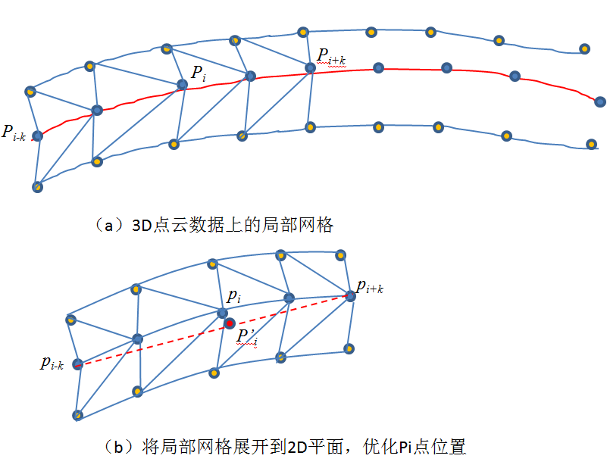

**图1** 点云数据曲面上局部最短线段生成